
المملكة العربية السعودية
وزارة التعليم
الإدارة العامة للتعليم بمنطقة ....... ........

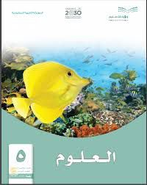
ملزمة وأوراق عمل مادة العلوم

الصف الخامس الابتدائي

الفصل الدراسي الأول لعام 1446 هـ

الاســــــــم : ..........................................

الفصل : ............................




الطريقة العلمية

نكتب خطوات الطريقة العلمية بشكل صحيح في المخطط التالي :

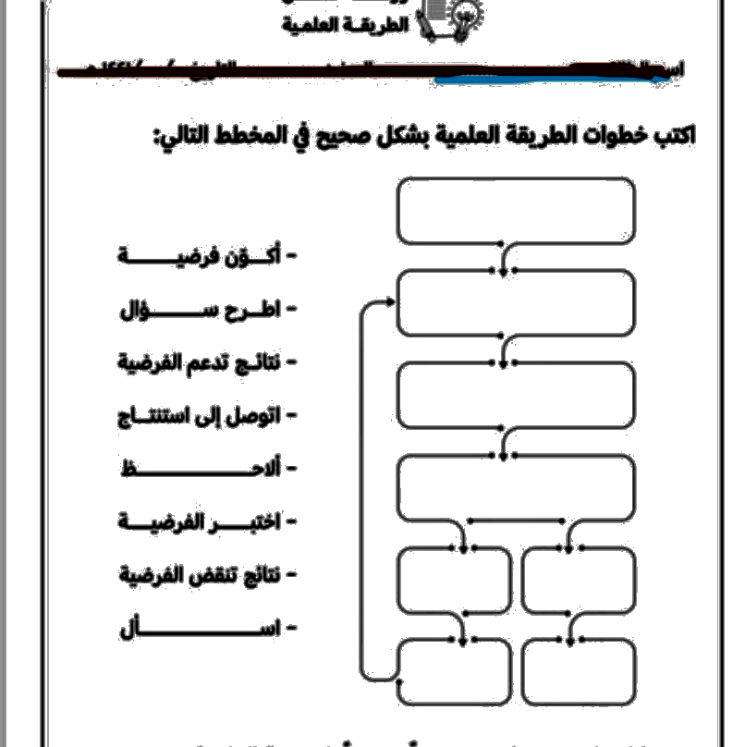



الوحدة الاولى ( تنوع الحياة )

الفصل الاول ( ممالك المخلوقات الحية )

الدروس :-
1- كيف تصنف الأنواع المختلفة من المخلوقات الحية في مجموعات ؟
2- ما أهم التراكيب الموجودة في النباتات ؟

* المهارات الاساسية للفصل الأول :-
1- تعداد الممالك الست في المخلوقات الحية مع رسم مخطط مبسط لإحدى الممالك .
2- تعداد أقسام النبات في المملكة النباتية .
3- المقارنة بين الفطريات والنباتات .
4- تعداد المواد الأساسية لعملية البناء الضوئي .

* الفكرة العامة

فيم تتشابه المخلوقات الحية ؟ وكيف تصنف ؟


الفصل الأول الدرس الأول ( تصنيف المخلوقات الحية )
التاريخ : / / 1446 هـ

ملخص الدرس

المملكة الحيوانية | مملكة النباتات والفطريات | البرمائيات والبكتريا الطلائعيات والفيروسات

مطوية صــ 35



* ملاحظات المعلم / ـة
............... ...............



الدرس الأول ( تصنيف المخلوقات الحية )
التاريخ : / / 1446هـ

أ – نكمل الخريطة التالية :-

..................

..................

..................

ممالك المخلوقات الحية

..................

..................

..................

ب - نختار الاجابة الصحيحة فيما يلي ؟
1- علم تقسيم المخلوقات الحية إلى مجموعات ( المملكة , التصنيف , النوع )
2- أصغر مستوى من مستويات التصنيف ( النوع – جنس – رتبة )
3- نباتات تحتوي على أنابيب ناقلة في الجسم النبات ( فقارية , وعائية , لا وعائية )
4- مخلوقات حية وحيدة الخلية وليس لها نواة ( البكتريا , الفطريات , الطلائعيات )
5- لها خصائص تشبهه الحيوانات وتشبه النباتات ( الفيروسات , الطلائعيات , النباتات )
6- لا يمكن تصنيفها ضمن الممالك الست ( البدائيات , البكتريا , الفيروسات )

تابع الدرس الأول ( تصنيف المخلوقات الحية )
التاريخ : / / 1446 هـ

أ – هل العبارات التالية صحيحة أم خاطئة :-
1- النباتات اللاوعائية ليس لها نظام أوعية ناقلة ( )
2- للبكتريا أنواع ضارة وأخرى مفيدة ( )
3- تحتوي الخلية النباتية على جدار خلوي ( )
4- تعد الأسماك الطائفة الأكثر شهره في الفقاريات ( )
5- تعيش الحيوانات في أقسى ظروف البيئة مثل الينابيع الحارة ( )

ب – مثالاً لكل مما يلي :-
1- نباتات لا بذرية ......................
2- أشباه الحيوانات ......................
3- حيوان له عمود فقري ......................
4- نباتات لا وعائية .......................

ج – نقارن فيما يلي بين النباتات والفطريات :-
المقارنة | النباتات | الفطريات
الحركة
مكان العيش
الحصول على الغذاء

الفصل الأول الدرس الثاني ( النباتات )
التاريخ : / / 1446 هـ

ملخص الدرس

الفكرة الرئيسية | ماذا تعلمت
نباتات وعائية ولا وعائية
الجذور والسيقان
البناء الضوئي

مطوية صــ47

* ملاحظات المعلم / ـة
.................. ..................

الدرس الثاني ( النباتات )
التاريخ : / / 1446 هـ

أ – نصل العمود ( أ ) بما يناسبه من العمود ( ب ) :

( أ ) |  | ( ب )
1- يدخل غاز ثاني أكسيد الكربون الورقة عن طريق | ............. | عملية انتاج الغذاء في النبات
2- البناء الضوئي | ............. | خلايا تكاثرية تنتج نبات جديد
3- النتح | ............. | نقل السكر لباقي أجزاء النبات
4- الأبواغ | ............. | الخشب
5- مهمة اللحاء | ............. | الثغور
6- يوجد داخل ساق النبات | ............. | فقدان الماء في النبات من الثغور

ب – مثالاً لكل مما يلي :-
1- الجذور ......................
2- الساق ......................
3- الأوراق ......................

؟
ج ) ما المواد الاساسية لعملية البناء الضوئي ؟
1-
2-
3-

الوحدة الاولى ( تنوع الحياة )
الفصل الثاني ( الآباء والأبناء )

الدروس :-

1- كيف تتكاثر المخلوقات الحية .
2- كيف تنمو وتتغير المخلوقات الحية في حياتها .

* المهارات الاساسية للفصل الثاني :-
1- المقارنة بين نوعي التكاثر في المخلوقات الحية مع التمثيل .
2- ترتيب مجموعة من الصور لتوضيح التحول الكامل والتحول الناقص .
3- التميز بين الأخصاب الخارجي والاحصاب الداخلي
4- الإشارة إلى الجزء الأنثوي والذكري في الزهرة على رسم وبيان أهميتها .

* الفكرة العامة
- كيف تتكاثر المخلوقات الحية ؟ وكيف تتغير ؟

الفصل الثاني الدرس الاول ( التكاثر )
التاريخ : / / 1446 هـ

ملخص الدرس

التكاثر
التكاثر اللاجنسي
التكاثر الجنسي

مطوية صــ63

- ملاحظات المعلم / ـة
.................. ..................

الفصل الثاني الدرس الأول ( التكاثر)
التاريخ : / / 1446 هـ

أ ) ما المصطلح العلمي المناسب للعبارات التالية :-

( ..................... ) إنتاج مخلوق حي جديد من خلية جنسية .
( ..................... ) اتحاد مشيج مذكر من الأب مع مشيج مؤنث من الأم .

ب – نكمل الناقص في الجدول التالي :-
وجه المقارنة | التكاثر الجنسي | التكاثر اللاجنسي
التعريف
الصفات
مثال

جـ - ما الاجابة الصحيحة فيما يلي :-
1- جزء من نبات الفراولة يمكنه انتاج نبات جديد من دون البذور . ( الساق الجارية , الجذور , الأوراق )
2- انشطار الخلية الواحدة إلى خليتين ( التبرعم , الانقسام , الاخصاب )
3- بعض الحيوانات تتكاثر لا جنسياً مثل ( الأسد , الحصان , قنفذ البحر )

تابع الدرس الاول ( التكاثر )
التاريخ : / / 1446 هـ

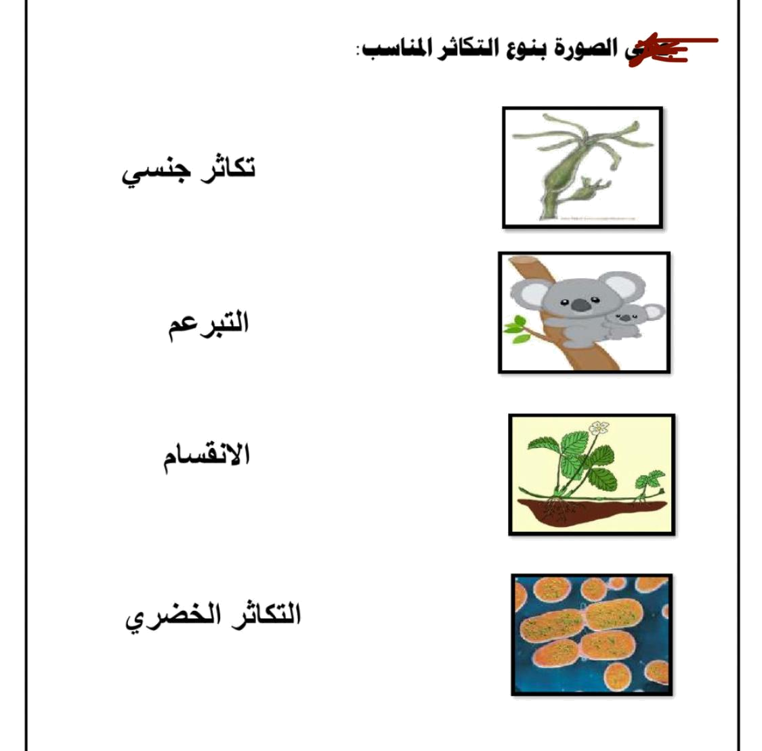
أ – نصل الصورة بنوع التكاثر المناسب :-

ج

ب – هل العبارات التالية صحيحة أم خاطئة :-
1- أحدى طرق التكاثر الجنسي التبرعم ( )
2- التكاثر الجنسي يساعد على تحسين صفات المخلوقات الحية ( )
3- نوع التكاثر الموجود في الهيدرا هو الانقسام ( )
4- ينتج عن الاخصاب خلية تحمل المادة الوراثية للأبوين ( )

الفصل الثاني الدرس الثاني ( دورات الحياة )
التاريخ : / / 1446 هـ

ملخص الدرس

التحول
الاخصاب الداخلي والخارجي
دورة حياة النبات الزهري

مطوية صــ 75

* ملاحظات المعلم / ـة
.................. ..................

الدرس الثاني ( دورات الحياة )
التاريخ : / / 1446 هـ

أ – نحدد بالألوان الإجابة الصحيحة :-
1- سلسلة من مراحل النمو المميزة والمختلفة عن بعضها .

الإخصاب

التلقيح

التحول

2- مسحوق أصفر يحوي خلايا جنسية ذكرية .

السداة

حبوب اللقاح

الكربلة

3- وسائل تلقيح مختلفة للنبات .

التحول

الإخصاب

التلقيح

ج

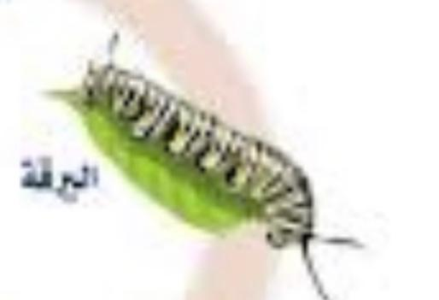
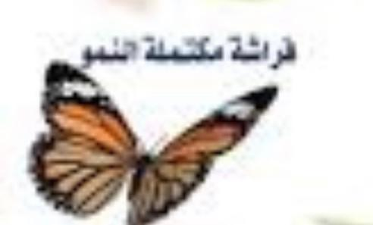
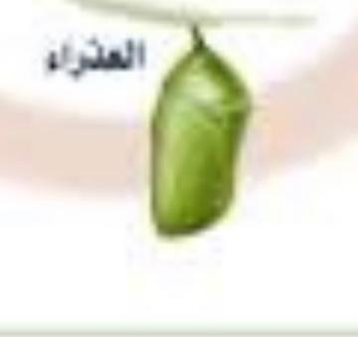
ب – نرتب الصور بحيث نحصل على الترتيب الصحيح للتحول الكامل :-

............................... ............................... ............................... ...............................

ج – التحول الناقص في دورة حياة الجرادة كما يلي , الاستعانة بالكلمات التالية:-
( جرادة بالغة , بيض , الحورية ) نكمل الناقص
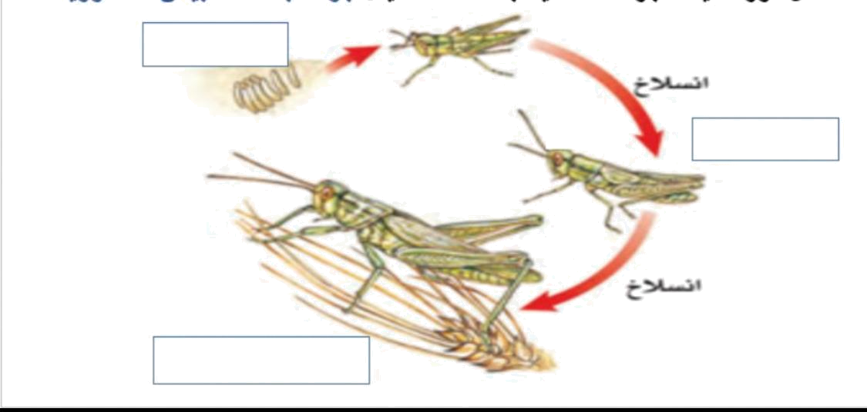

تابع الدرس الثاني ( دورة الحياة )
التاريخ : / / 1446 هـ

أ - نصل العمود ( أ ) بما يناسبه من العمود ( ب ) :

( أ ) |  | ( ب )
1- الأخصاب الخارجي | ............. | يحدث في نفس الزهرة من الجزء الذكري لأنثوي فيها
2- الكربلة | ............. | تتميز بألوانها الجميلة
3- التلقيح الذاتي | ............. | عملية اندماج المشيج المذكر مع المشيج المؤنث  خارج جسم الانثى
4- السبلات | ............. | هي الجزء الأنثوي في الزهري

ب ) على الصورة التالية نحدد أجزاء الزهرة :-
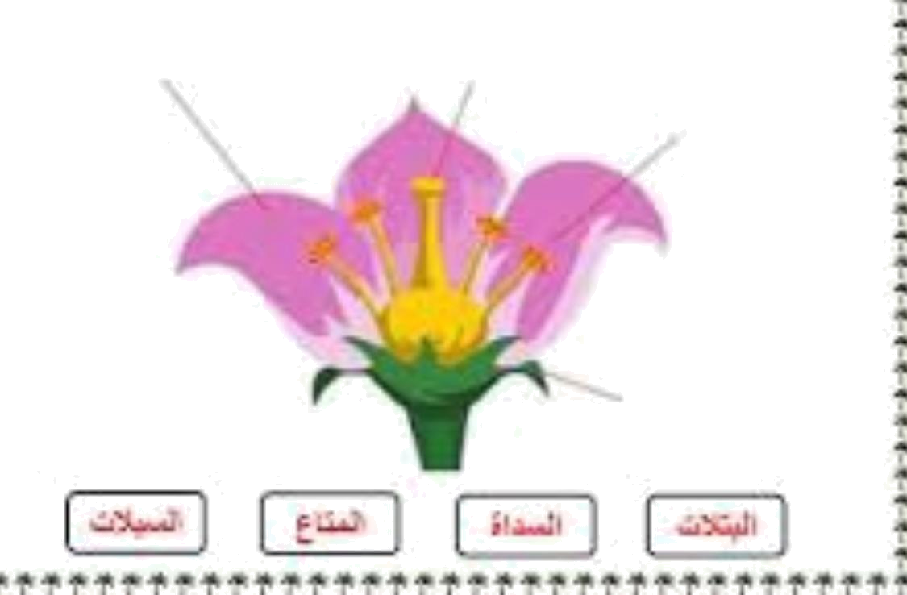

؟
ج ) كيف تتكاثر المخلوقات الحية ؟

....................................................................................

الوحدة الثانية ( الأنظمة البيئية )
الفصل الثالث ( التفاعلات في الانظمة البيئية )
الدروس :-
1- كيف تتفاعل المخلوقات الحية والغير حية من النظام البيئي ؟
2- كيف يساعد التكيف المخلوقات الحية على البقاء في بيئاتها .
3- كيف تؤثر التغيرات في النظام البيئي

* المهارات الاساسية للفصل الثالث :-
1- توضيح كيف تتنافس الجماعات الحيوية وتأثير الموارد في استمرار بقائها .
2- تحديد نوع العلاقة ( تكافل – تعايش – تطفل ) بين المخلوقات الحية .
3- التمثيل لبعض التكيفات التركيبة والسلوكية عند المخلوقات الحية .

* الفكرة العامة
* كيف تتفاعل المخلوقات الحية معاً ؟

الفصل الثالث الدرس الاول ( العلاقات الأنظمة البيئية )
التاريخ : / / 1446 هـ

ملخص الدرس

التنافس والعوامل المحددة | الإطار البيئي | علاقة التكافل

مطوية صــ 93

*ملاحظات المعلم / ـة
.................. ..................

الدرس الأول ( العلاقات في الانظمة البيئية )
التاريخ : / / 1446 هـ

أ – ما المصطلح العلمي المناسب :
( .......................... ) مكان يعيش فيه المخلوق الحي ويحصل منه على الغذاء
( .......................... ) عنصر يتحكم في معدل نمو الجماعات الحوية
( .......................... ) المخلوقات الحية والأشياء غير الحية وتفاعلاتها مع بعض

ب – نختار الإجابة الصحيحة :

1- أقصى عدد من أفراد المجموعة الحيوية الذي يمكن للنظام البيئي دعمه .

الموطن

السعة التحميلية

البيئة

2- علاقة تسبب الضرر لأحد أطراف المخلوقات .

التطفل

التعايش

تبادل منفعة

3- جميع أفراد النوع الواحد التي تعيش في نظام بيئي .

النظام البيئي

التكافل

الجماعة الحيوية

4- تبادل المنفعة والتعايش مثالاً على علاق .

التكافل

التطفل

التنافس

تابع الدرس الأول ( العلاقات في الانظمة البيئية )
التاريخ : / / 1446 هـ

أ – نحدد نوع العلاقة بين المخلوقات الحية فيما يلي :

النمل وشجرة الأكاسيا

الدودة الشريطية
في الانسان

سمك القرش والريمورا

...................................... ...................................... ......................................

ب - نصل العمود ( أ ) بما يناسبه من العمود ( ب ) :

( أ ) |  | ( ب )
1- التعايش | ............. | علاقة بين مخلوقين تسبب الضرر لأحدهما
2- التطفل | ............. | علاقة ممتدة بين نوعين من المخلوقات أحدهما يستفيد ولا يسبب الضرر للثاني
3- تبادل المنفعة | ............. | علاقة تعاونية تنشأ بين مخلوقين يستفيد كل منهما من الأخر

الدرس الثاني ( التكيف والبقاء )
التاريخ : / / 1446 هـ

ملخص الدرس

الفكرة الرئيسية | التكيفات التركيبية | التكيفات السلوكية
ماذا تعلمت

مطوية صــ 105

* ملاحظات المعلم / ـة
.................. .................

الدرس الثاني ( التكيف والبقاء )
التاريخ : / / 1446 هـ

أ ) نكمل :-

التكيف

تكيف : ............................
تكيف : ............................

ب – نختار من الكلمات التالية ما يناسب العبارات :

الرخويات
التشابه
نبات مائي
المحاكاة
تكيف تركيبي

1- لنبات الزئبق ثغور على سطح الأوراق لأن الجزء الأسفل من الورقة مغطى بالماء ( ..................... )
2- تغير الافعى الملك لونها حيث تشبه ألوان الأفعى المرجانية ( ..................... )
3- يملك الجمل خف مسطح يساعده على السير في الصحراء ( ..................... )
4- يتغير لون فرو الثعلب القطبي بحيث يتمكن من الاختباء وسط الثلج ( ..................... )
5- تشبه أفعى أم جنيب شكلها ولونها لشكل رمال الصحراء ( ..................... )

الوحدة الثانية ( الأنظمة البيئية )
الفصل الرابع ( الدورات والتغيرات في الانظمة البيئية )
الدروس :-
1- كيف تدور المواد الاساسية اللازمة للحياة في النظام البيئي ؟
2- كيف تغير الاحداث الطبيعية والأنسان النظام البيئي .

* المهارات الاساسية للفصل الثالث :-
1- رسم تخطيطي مبسط لأحدى الدورات ( ماء , كربون , نيتروجين ) .
2- استنتاج الاسباب المؤدية إلى تغير النظام البيئي .
3- تسمية حيوانات منقرضة او مهددة بالانقراض .

* الفكرة العامة
* كيف تتغير الأنظمة البيئية ؟
................................................................

الفص الرابع الدرس الاول ( الدورات في الأنظمة البيئية )
التاريخ : / / 1446 هـ

ملخص الدرس

الدورات في الأنظمة البيئية
دورة الماء | دورة الكربون | دورة النتيروجين

مطوية صــ 123

* ملاحظات المعلم / ـة
.................. ..................

الدرس الاول ( الدوران في الانظمة البيئية )
التاريخ : / / 1446 هـ

أ ) نختار الإجابة الصحيحة فيما يلي :-
1- تحول المادة من الحالة الغازية للحالة السائلة :
التكثف
التبخر
الهطول

2- خليط من بقايا مخلوقات حية ـ و أجسامها بعد موتها :
الصخور
الموارد
الدبال

3- المياه المختزنة ضمن مسامات الصخور والتربة هي المياه :
السطحية
الجوفية
الجارية

ب – على الرسم التالي نكمل بيانات دورة الماء في الطبيعة :
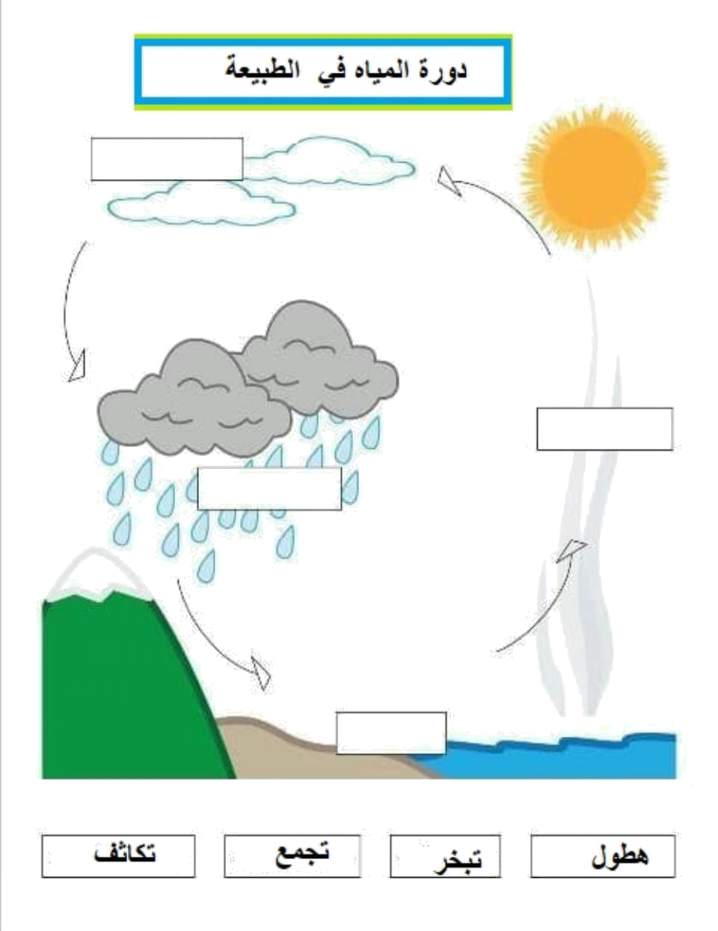

الدرس الثاني ( التغيرات في الأنظمة البيئية )
التاريخ : / / 1446 هـ

ملخص الدرس

التغييرات في النظام البيئي
الانقراض
التعاقب الاولي
التعاقب الثانوي

مطوية صــ 135

* ملاحظات المعلم / ـة
.................. ..................

الدرس الثاني ( التغيرات في الانظمة البيئية )
التاريخ : / / 1446 هـ

؟
أ ) ما المقصود بالتعاقب :-

...............................................................................................................................................................................

ب – نكمل الخريطة التالية : -

الأسباب المؤدية إلى تغير النظام البيئي

....................................

....................................

....................................

ج – مثالاً لكل مما يلي :-
1- احداث طبيعية تغير النظام البيئي .....................
2- حيوان مهدد بالانقراض ......................
3- تغير يحدثه الأنسان .....................
3- حيوان منقرض ......................

تابع الدرس الثاني ( التغيرات في الانظمة البيئية )
التاريخ : / / 1446 هـ

أ ) هل العبارات التالية صحيحة أم خاطئة :-
1- يبدأ التعاقب الثانوي أسرع من التعاقب الاولي (............. )
2- بداية تكون النظام البيئي كانت من الانواع الرائدة (............. )
3- جميع الانظمة البيئية في حالة تغير دائم (............. )
4- تتشكل الغابة باجتماع أعداد كبيرة من الاشجار (............. )

ب ) نصل العمود ( أ ) بما يناسبه من العمود ( ب ) :

( أ ) |  | ( ب )
1- مجتمع الرواد الحيوي | ............. | بدء تكون مجتمع جديد بدل مجتمع قائم قبله
2- التعاقب الثانوي | ............. | المرحلة الأخيرة من التعاقب وتتمثل بالغابة
3- مجتمع الذروة | ............. | مخلوقات حية مكونة من الاشنات وبعض النبات
4- الأنواع الرائدة | ............. | اجتماع الانواع الرائدة مع المخلوقات الحية الدقيقة

